Načrtovanje dela po dnevih 3.r
PONEDELJEK | TOREK | SREDA | ČETRTEK | PETEK
MAT  -Utrjevanje (DZ str. 12)  -Enica, desetica, stotica in tisočica – preberi str. 13, 14 (modro polje) | SLJ  Neumetnostno besedilo TELESNA DEJAVNOST (DZ str. 56) | TJA  spodaj | KD Gledališče  (Namesto srečanja gledaliških skupin) | SLJ  Pesem: SMEHASTA PESEM, Bina Štampe Žmavc (Učbenik, str. 21)
SLJ  Pesem : Resni ljudje  (berilo str. 30) | TJA  spodaj | SLJ  Prepis |  | MAT  Števila do 1000  (DZ str. 16/8, 9, 10, 11)
SLJ  Pesem : Resni ljudje  (berilo str. 30) | GUM | MAT  Števila do 1000  (DZ str. 15/4, 5, 6, 7) |  | SPO  Odpadki (Učbenik, str. 59, 60)
ŠPO  Zlati sonček | MAT  Števila do 1000 (preberi DZ str. 13, 14 – modro polje)  Reši naloge 1, 2, 3 v DZ str.14  Števila do 1000 | SPO  Od skice do zemljevida (Učbenik, str. 57) |  | SPO  Odpadki (Učbenik, str. 59, 60)
DOP/DOD  Dodatne vaje za utrjevanje znanja | ŠPO  Zlati sonček | GUM |  | ŠPO  Zlati sonček

ANGLEŠČINA - 1. ura

Na posnetku si oglej, kako se je Steve pripravljal na odhod ven, na sneg. Pri iskanju mu je pomagala tudi Maggie, vendar je Steve ni in ni hotel poslušati! Oglej in poslušaj si posnetek.
(Na posnetku boš večkrat slišal besedo woolly – to pomeni, da je narejeno iz volne.)
Posnetek: https://www.youtube.com/watch?v=T4h41CgIGwc

Nova oblačila, ki smo jih spoznali s posnetkom:
(Če dvakrat klikneš na ikono pod zapisanim oblačilom, lahko slišiš, kako se kaj izgovori.)
jumper | hat | 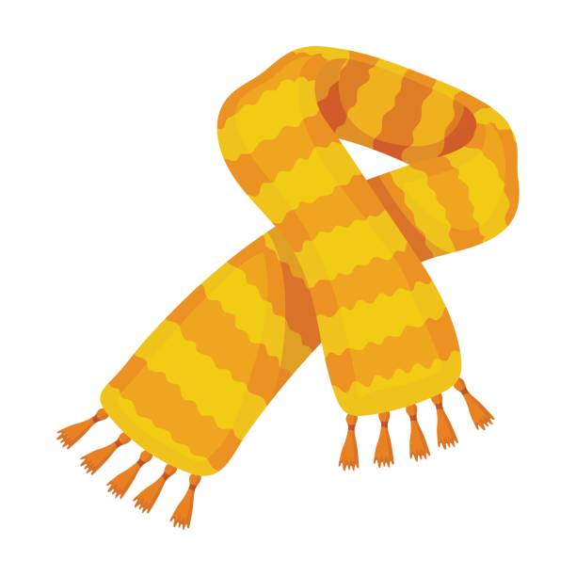  scarf
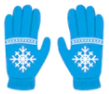  gloves | 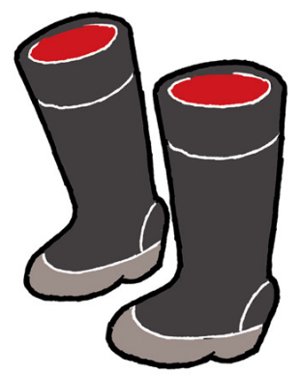  boots

Zdaj pa še ta oblačila nariši v zvezek, pod tista, ki si jih že narisal. Ne pozabi zraven tudi napisati njihovih imen.
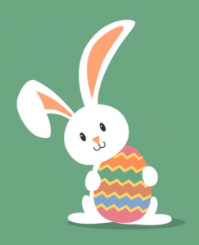
ANGLEŠČINA – 2. ura

Verjetno že veš, da v ponedeljek ne boš imel pouka na domu! V ponedeljek bo namreč praznik – v angleščini ga imenujemo Easter Monday.

Tvoja današnja naloga je, da rešiš čisto zadnjo stran v svojem delovnem zvezku. To je stran 64.

Pri prvi nalogi moraš povezati sličice s besedami. Nato glasno preberi besede.

Pri drugi nalogi pa imaš štiri vprašanja. Pri vsakem piše »How many …?« Prešteti moraš, koliko je piščančkov, jajc, rožic in zajčkov na sličici.

Happy Easter! (Vesele velikonočne praznike!)

